DAFTAR RIWAYAT HIDUP

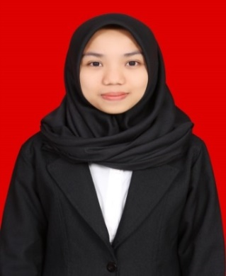
Nur Afni. Lahir di kota Bantaeng Sulawesi Selatan pada tanggal 02 Maret 1997. Merupakan anak ketiga dari tiga bersaudara, dari pasangan Bapak Husnaeni S.Pd dan Ibu Martini. Penulis memulai jenjang pendidikan di MIS Ma’arif Batulabbu Kabupaten Bantaeng pada tahun 2002 dan tamat pada tahun 2008. Selanjutnya melanjutkan pendidikan di MTSN Bantaeng Kabupaten Bantaeng pada tahun 2008 dan tamat pada tahun 2011. Kemudian melanjutkan pendidikan di SMK Negeri 1 Bantaeng Kabupaten Bantaeng pada tahun 2011 dan tamat pada tahun 2014. Di tahun 2014 penulis terdaftar sebagai mahasiswa pada jurusan Psikologi Pendidikan dan Bimbingan prodi Bimbingan dan Konseling Fakultas Ilmu Pendidikan melalui jalur SNMPTN, di Universitas Negeri Makassar, Program Strata 1 (SI). Selama menjadi mahasiswa, penulis terlibat aktif dalam organisasi Himpunan Mahasiswa Psikologi Pendidikan dan Bimbingan (HIMA PPB) Periode 2016-2017 sebagai staff bidang IPTEK dan Himpunan Pelajar Mahasiswa Bantaeng Raya Periode 2017-2018 sebagai staff bidang Keperempuanan.

